Atitit.规范与实现的关系与互相影响

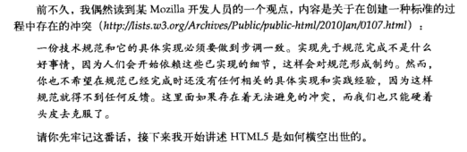

### **HTML5揭秘中文版**